**Foton Toano Автобус ритуальный**

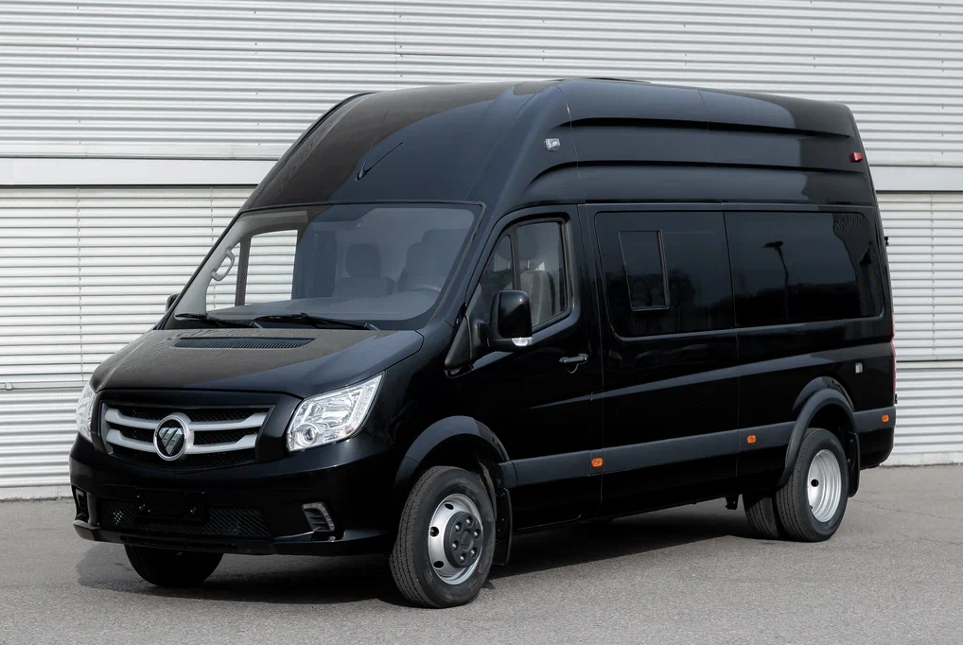

|  |  |  |
| --- | --- | --- |
| Полная масса, кг | 3 500 |  |
| Количество мест | 6+1 |
| Категория водительских прав | В |
| Сертифицированное переоборудование, категория | N1 |
| Гарантия на автомобиль | 3 года без ограничения пробега |
| Гарантия на объем дооборудования | 1 год без ограничения пробега |

|  |  |
| --- | --- |
| **Кузов** | * Пакет термоизоляции, шумоизоляции, виброизоляции кузова, включая потолок, двери и стены. |
| **Отделка пассажирского салона** | * Потолок: композитные панели, отделанные тканью, черного цвета * Оклейка оконных проемов и дверей автомобильным винилом черного цвета * Поясная линия: композитные панели, отделанные искусственной кожей, коричневого цвета, с прошивкой в ромб * Верхние заглушки дверей: композитная панель, в автомобильном виниле черного цвета * Шторки на окна, включая двери салона, коричневого цвета * Глухая перегородка между водительским и пассажирским отсеками, со сдвижной форточкой; отделка: автомобильный перфорированный винил, черного цвета * Накладки задних колесных арок * Бордюр: напольное покрытие под дерево * Ручка коричного цвета на входе сдвижной двери |

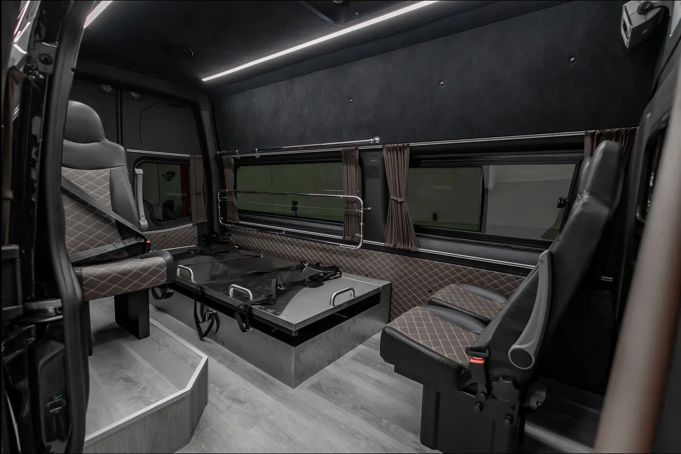

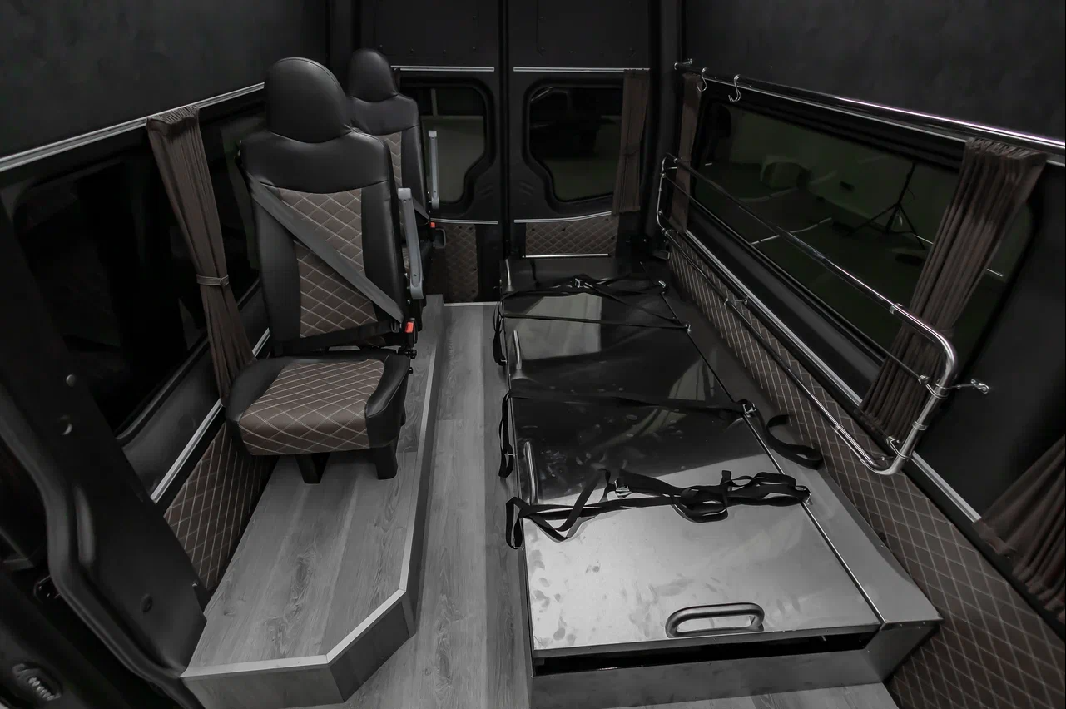

|  |  |
| --- | --- |
| **Напольное покрытие пассажирского салона** | * Противоскользящее, износостойкое покрытие пола, под дерево, без подиума |
| **Ступени и подножки** | * Боковая подножка под сдвижной дверью |

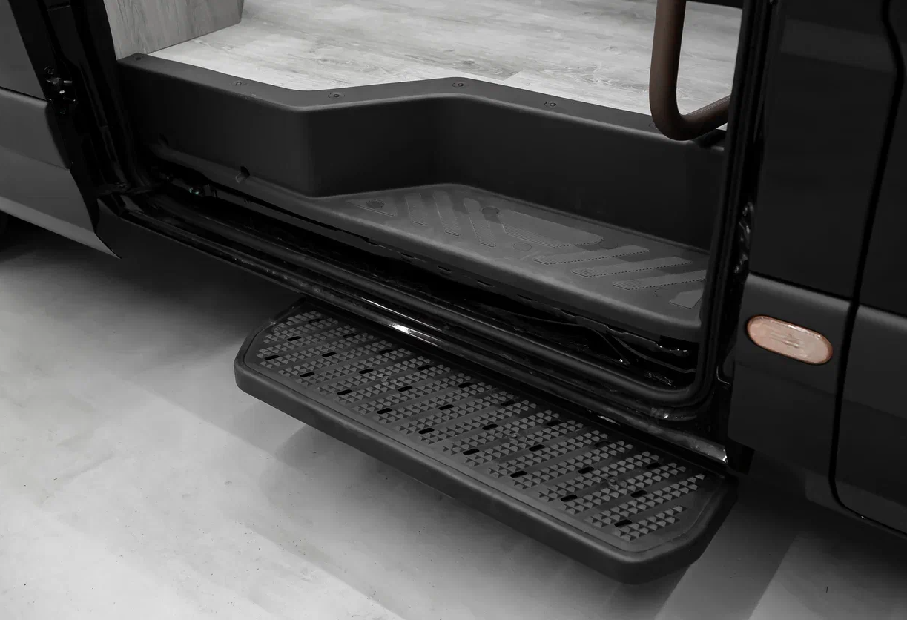

|  |  |
| --- | --- |
| **Остекление пассажирского салона** | * Полное остекление кузова, тонированное (тонировка 5%) |
| **Электрооборудование** | * Освещение салона (2 светодиодные полосы) * Освещение зоны входа, светодиодная полоса |

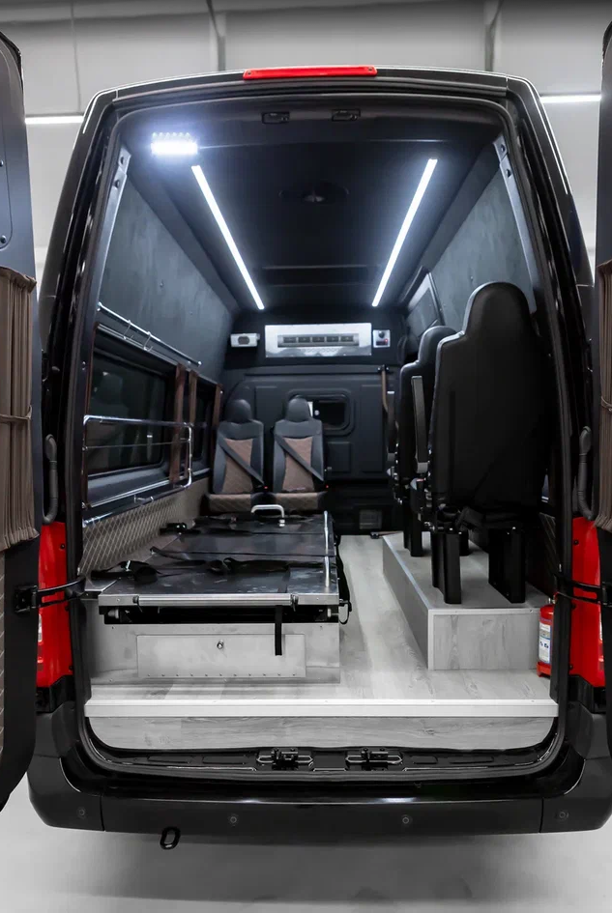

|  |  |
| --- | --- |
| **Отопление и вентиляция** | * Отопитель салона, работающий от системы охлаждения двигателя 8 квт (1 шт.) * Дополнительный испаритель пассажирского салона * Фильтровентиляционная установка (ФВУ), окрашенная в тон потолка * Люк стеклянный, аварийный выход |
| **Сиденья** | * Анатомические с подлокотниками со стороны прохода, отделка кож. Зам черного и коричневого цвета – 4шт |
| **Оборудование** | * Аптечка (1 шт.) * Аварийный молоточек * Огнетушитель (2 шт.) * Бактерицидная лампа * Рама крепления венков по левому борту * Подиум с нишей для приемного устройства гроба, выдвижной; приемное устройство, закрепленное на подиуме; выносные подставки под гроб |

